Actividad: B2-1

Nombres: Cijel Espinoza Ávila

Lic.: Stalin Francis

Ciclo: “1”

Paralelo: “A”

Fecha: 18-11-2021

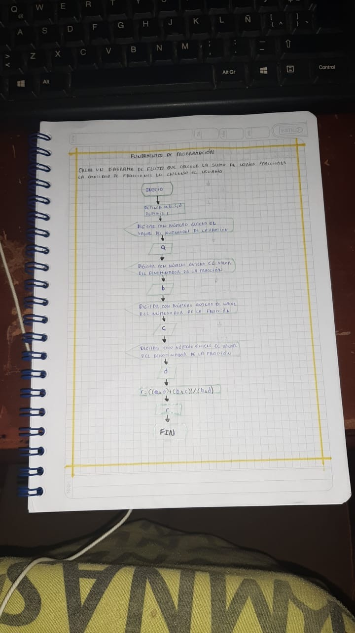Materia: Fundamentos de programación

